0. 前言

注意到，根據作業限制2：

「本作業優先使用 Shared Memory + signal 的解決方法(若有更好解法不 受此限)，consumer 才能及時讀取資料。Consumer 被動被通知去讀取 資料，signal 通知時訊息中必須帶資料序號(上課有教如何用 sigaction() 加參數到 signal 中)。」

如果要在signal中包含參數，勢必要使用發送sigqueue以及sigaction接收，此行為在Linux中只支援單個process傳遞(pid只能填正的)。
所以producer必須要對每個consumer都發送signal。
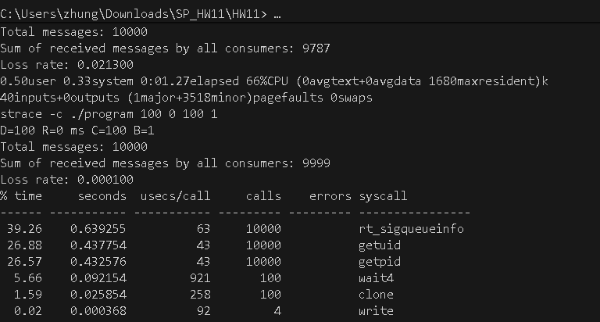
觀察 strace 輸出可發現，程式執行時間幾乎都花費在 發送 rt_sigqueueinfo 信號 上 。
如果 Consumer 只是單純讀取 Shared Memory，其花費的時間可能遠小於 Producer 呼叫 sigqueue 發送信號的時間 。在 Producer 發送下一個信號之前，Consumer 很可能就已經完成讀取，因此即使將 Producer 的發送間隔設為 0，也難以觀察到明顯的 Loss Rate 。
這使得我們無法透過「調整間隔R和 Buffer Size B等參數來觀察 Loss Rate 的變化」，因為發送 Signal 的成本小於讀取 Shared Memory 的成本

為了能觀察到作業預期的 Loss Rate 變化現象，必須調整實驗條件 ：
1. 降低 Signal 成本： 考慮使用 Group Signal，但此方案與作業規則不符 。
2.增加 Consumer 成本： 透過讓 Consumer 處理資料後刻意暫停，來製造錯過 Signal 的狀況
這裡採用讓consumer讀取資料後sleep 50ms，所以可以看到loss隨R隨著接近50ms而線性變化，C增加則是會進一步增加producer花費的時間，所以consumer有更多機會讀到資料，所以loss rate更小。
1.
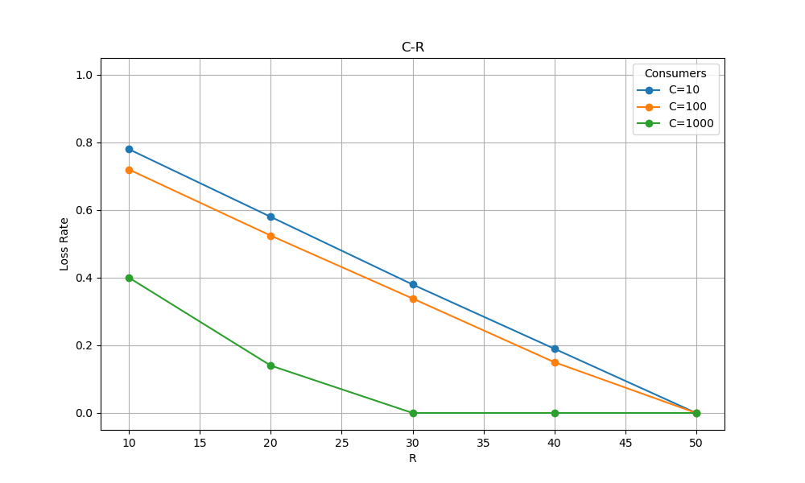
2.R = 30(ms)
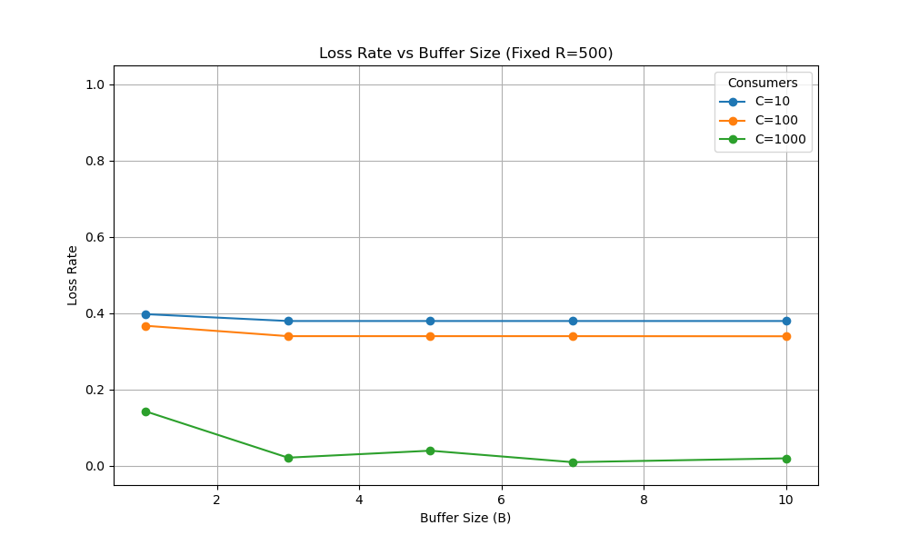

3. 請描述您使用主機的作業系統、Memory、CPU
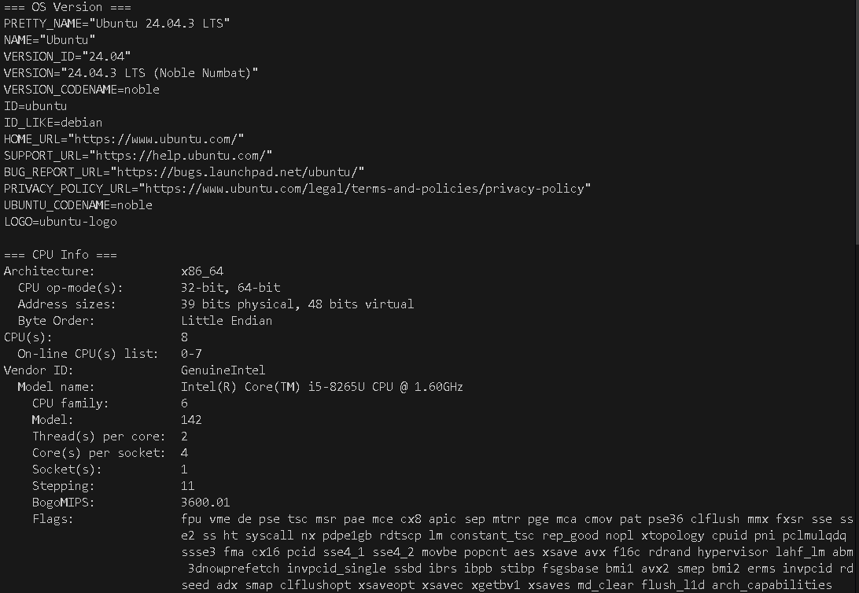
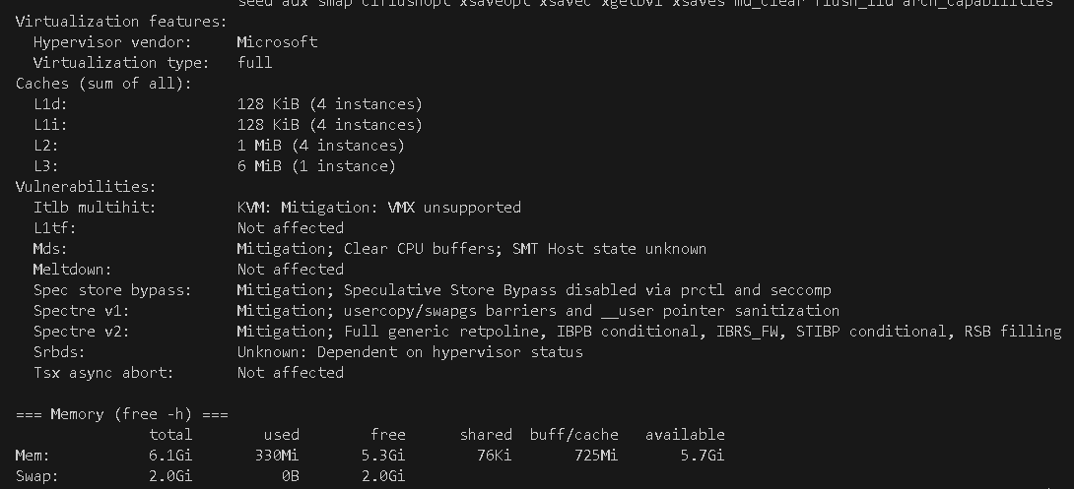

4. 您覺得造成資料 loss 影響最大的因素為 Memory or CPU or buffer size? 為什麼
造成資料 Loss 影響最大的因素 並非 Memory、CPU 或 Buffer Size 。如前言所述，最大的影響因素是 Consumer 處理資料的時間 和 Producer 發送 Signal 所花費的時間總和 。

5.
為了更有效地觀察參數變化對 Loss Rate 的影響，更合理的實驗方式是 不要透過 Signal 發送 Message 編號，而是改為使用 Group Signal 來減輕 Producer 的負擔 ¹⁹。這樣能顯著降低 Signal 的時間成本，使 Loss Rate 更有機會因參數設定（如 $R$ 和 $B$）的變化而產生觀察得到的變化 ²⁰。

